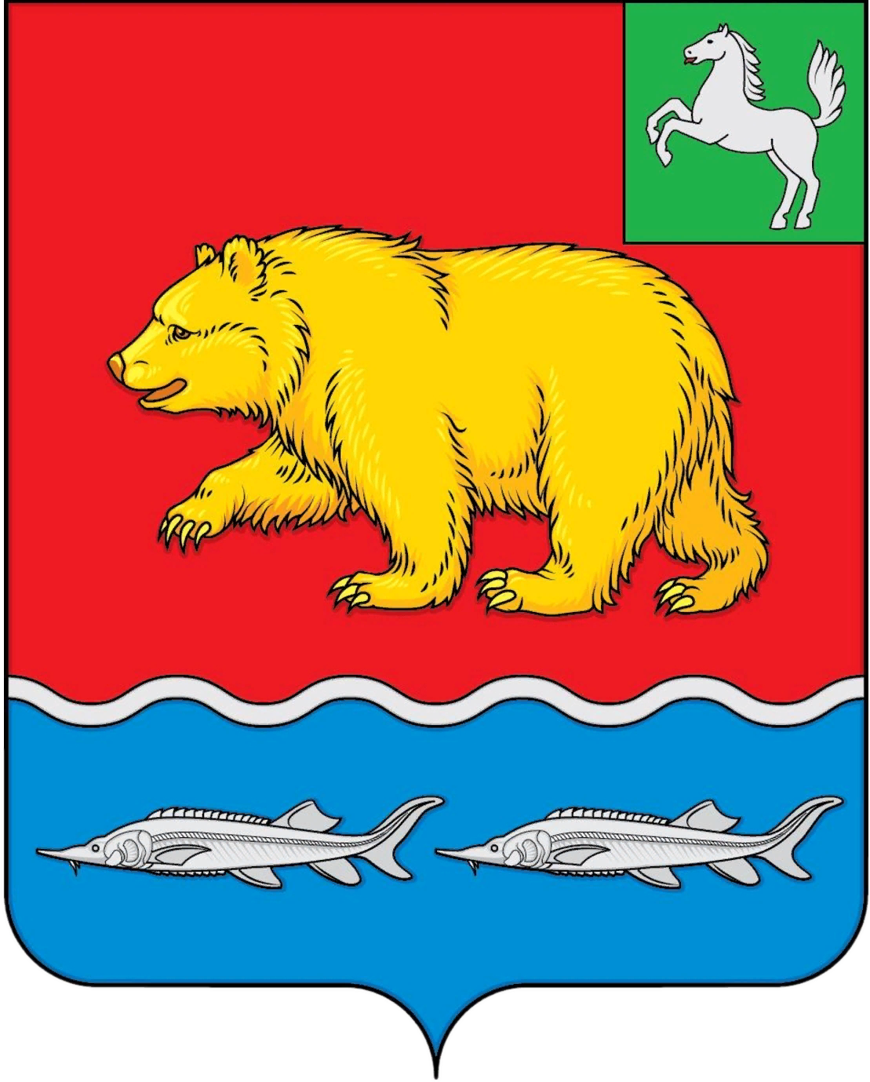
дума молчановского РАЙОНА
Томской области
РЕШЕние
30.01.2025 №12
с. Молчаново

Об утверждении схемы одномандатных избирательных округов по проведению выборов депутатов Думы Молчановского района
сроком на 10 лет

В соответствии с пунктом 2 статьи 18 Федерального закона от 12 июня 2002 года № 67-ФЗ «Об основных гарантиях избирательных прав и права на участие в референдуме граждан Российской Федерации», частью 9 статьи 12 Закона Томской области от 10 апреля 2003 года № 50-ОЗ «Об избирательных комиссиях, комиссиях референдума в Томской области», статьей 11 Закона Томской области от 14 февраля 2005 года № 29-ОЗ «О муниципальных выборах в Томской области» для проведения выборов депутатов представительного органа местного самоуправления Думы Молчановского района Томской области, Дума Молчановского района
РЕШИЛА:
1. Утвердить схему одномандатных избирательных округов по проведению выборов депутатов Думы Молчановского района сроком на 10 лет на территории Молчановского района согласно приложению 1 и 2 к настоящему решению.
2. Опубликовать настоящее решение в официальном печатном издании «Вестник Молчановского района» и разместить на официальном сайте муниципального образования «Молчановский район» (http://www.molchanovo.gosuslugi.ru/).
3. Настоящее решение вступает в силу с момента его официального опубликования.
4. Контроль за исполнением настоящего решения возложить на контрольно-правовую комиссию Думы Молчановского района.

Председатель Думы
Молчановского района С.В. Меньшова

Глава Молчановского района Ю.Ю.Сальков

Приложение 1
к решению Думы
Молчановского района
от 30.01.2025 № 12

Схема одномандатных избирательных округов
по проведению выборов депутатов Думы Молчановского района

Одномандатный избирательный округ № 1
Число избирателей: 709
Границы избирательного округа:
Село: Молчаново.
Улицы: Авиаторов; Береговая; Болотная; Горная; Димитрова, 1-29 нечетной стороны, 2-22 четной стороны, Ключевская; Мичурина; Молодежная; Нефтяников; Озерная; Октябрьская; Пилипенко; Подгорная; Советская, 1-79 нечетной стороны, 2-70 четной стороны; Соколовский тракт; 60 лет Октября, 1-9 нечетной стороны, 2-8 четной стороны; Дачная.
Переулки: Димитрова; Мичурина; Нефтяников; Озерный; Подгорный; Пристанской; Советский.

Одномандатный избирательный округ №2
Число избирателей: 636
Границы избирательного округа:
Село: Молчаново.
Улицы: Димитрова, 31-65 нечетной стороны, 24-68 четной стороны; Источная; Нагорная; Новая; Рабочая; Спортивная; Ягодная; 50 лет Октября; 60 лет Октября, 12-44 четной стороны.
Переулок: Нагорный.

Одномандатный избирательный округ №3
Число избирателей: 700
Границы избирательного округа:
Село: Молчаново.
Улицы: Димитрова, 73-75 нечетной стороны; Зеленая; Космонавтов; Красная; Лесная; Овражная; Олимпийская; Первомайская; Советская, 72, 74А, 74Б четной стороны; Юбилейная; Южная; 60 лет Октября, 13-55 нечетной стороны, № 10 четной стороны.
Переулки: Красный; Овражный; Тихий.

Одномандатный избирательный округ №4
Число избирателей: 611
Границы избирательного округа:
Село: Молчаново.
Улицы: Димитрова, 77-79 нечетной стороны, 74-82 четной стороны; Кооперативная; Механизаторская; Садовая; Степная; Учительская; 2-я Степная, Гречухина.
Переулок: Кооперативный.

Одномандатный избирательный округ №5
Число избирателей: 749
Границы избирательного округа:
Село: Молчаново.
Улицы: Гагарина; Димитрова, с №№ 83 нечетной стороны, с №№ 84 четной стороны; Комарова (кроме дома № 2); Луговая; Олега Зайцева; Полевая; Трудовая; Чапаева; Лаврова; Северная; Просторная; Сибирская. Переулки: Полевой; Чапаева.

Одномандатный избирательный округ №6
Число избирателей: 641
Границы избирательного округа:
Село: Молчаново.
Улицы: Валикова; Заводская; Западная; Промышленная. Переулки: Валикова; Мирный; Радужный.

Одномандатный избирательный округ № 7
Число избирателей: 644
Границы избирательного округа:
Село: Молчаново.
Упицы: Березовая; Гришинский тракт; Дорожников; Комарова, 2; Светлая; Солнечная; Строительная; Таежная; Урожайная; Учебная; Уютная; Фестивальная; Энергетиков; Энтузиастов; Рябиновая.
Переулки: Изобретателей; Комарова.

Одномандатный избирательный округ №8
Число избирателей: 422
Границы избирательного округа:
Села: Гришино; Соколовка.
Деревни: Алексеевка; Майково; Нижняя Федоровка.
Одномандатный избирательный округ №9
Число избирателей: 552
Границы избирательного округа:
Села: Сарафановка,
Тунгусово:
Улицы: Кнакиса; Нагорная; Садовая.
Деревня: Нефтебаза.

Одномандатный избирательный округ №10
Число избирателей: 449
Границы избирательного округа:
Село: Тунгусово.
Улицы: Весенняя; Зеленая; Советская; Центральная; Школьная; Молодежная; Октябрьская
Переулки: Весенний; Хуторской; Тихий; Восточный.
Деревни: Большой Татош; Колбинка; Князевка; Новая Тювинка.

Одномандатный избирательный округ №11
Число избирателей: 474
Границы избирательного округа:
Село: Нарга.
Улицы: Горького, 20-31; Карла Маркса, 32, 32 стр. 1, 43-63; Комарова; Ленина, 25-42; Лесная; Молодежная; Садовая.
Переулки: Новый; Солнечный. Деревня: Верхняя Федоровка.

Одномандатный избирательный округ №12
Число избирателей: 563
Границы избирательного округа:
Село: Нарга.
Улицы: Беляева; Дубинина; Гастелло; Гоголя; Горького, 1-19; Карла Маркса, 1-31, 33-39; Лазо; Ленина, 1-22, 23а, 23б, 23б стр.1; Нагорная; Олега Кошевого; Папанина; Пионерская; Пушкина; Свердлова; Строителей; Тургенева; Федорова; Чапаева.
Переулки: Пионерский; Школьный.

Одномандатный избирательный округ №13
Число избирателей: 413
Границы избирательного округа:
Село: Могочино.
Улицы: Базарная; Береговая; Колхозная; Обская; Суворова; Фрунзе; Чехова. Переулки: Вокзальный; Колхозный.

Одномандатный избирательный округ №14
Число избирателей: 524
Границы избирательного округа:
Село: Могочино.
Улицы: Ворошилова; Заводская; Кирова; Кооперативная; Мостовая; Озерная; Октябрьская; Первомайская; Школьная. Переулки: Советский; Школьный.

Одномандатный избирательный округ №15
Число избирателей: 528
Границы избирательного округа:
Село: Могочино.
Улицы: Дзержинского; Крылова; Мичурина; Нарымская; Пролетарская; Северная, 57-97; Спортивная; Советская; Чкалова; Шевченко; 8 Марта.

Одномандатный избирательный округ №16
Число избирателей: 422
Границы избирательного округа:
Село: Могочино.
Улицы: Больничная; Гагарина; Калинина; Кутузова; Молодежная; Рабочая; Северная, 1-56; Юбилейная. Переулок: Больничный.

Одномандатный избирательный округ №17
Число избирателей: 492
Границы избирательного округа: Сёла: Игреково; Сулзат.

Одномандатный избирательный округ №18
Число избирателей: 469
Границы избирательного округа:
Село: Суйга.

